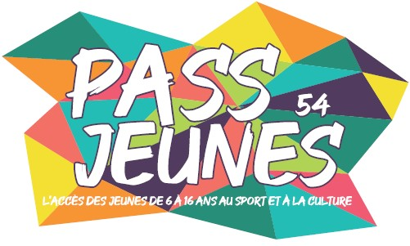
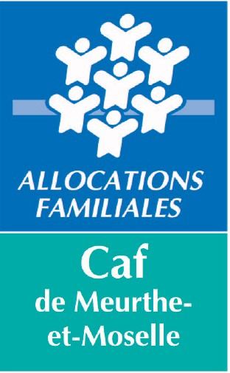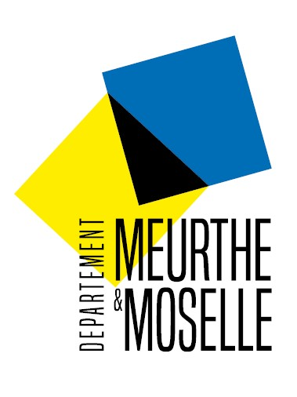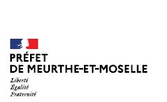

Le Pass Jeunes 54 est un dispositif proposé par le conseil départemental de Meurthe- et-Moselle, la Caf de Meurthe-et-Moselle et l’Etat.
Pour qui ?
Les jeunes de 6 à 16 ans, nés entre le 01/08/2006 et le 31/07/2017, domiciliés en Meurthe-et-Moselle dont les familles ont un quotient familial en juillet 2023 qui ne dépasse pas 650 €.
La famille reçoit, au mois d’août, une notification de droit, l’informant du montant de l’aide pour son ou ses enfant(s).
Pour les QF jusqu’à 450 €, montant de l’aide : 100 €
Pour les QF de 451 € à 550 €, montant de l’aide : 70 €
Pour les QF de 551 € à 650 €, montant de l’aide : 50 €
Pour quoi ?
Le Pass Jeunes 54 est valable pour toute activité régulière sportive, culturelle, de loisirs (hors centre de loisirs, séjour de vacances et stages divers) à condition qu’elle soit encadrée et se déroule hors temps scolaire, sur une durée minimale de 3 mois.
À noter : si le coût de l’inscription est inférieur au montant de l’aide, le dispositif couvre la totalité des frais d’inscription. Le montant restant n’est pas utilisable.
Quand ?
Le Pass Jeunes 54 est utilisable dès réception de la notification de droit. L’inscription à l’activité choisie doit être effectuée entre le 01/09/2023 et le 29 février 2024.
Pour les demandes de conventionnement, veuillez-vous référer au tableau ci-dessous :
STRUCTURES | CONTACT
Structures affiliées à la Fédération des MJC | Fédération des MJC : 03 83 67 42 81
Structures affiliées à la Fédération des Foyers Ruraux | Fédération des Foyers Ruraux : 03 83 31 10 35
Structures affiliées à la Fédération des Œuvres Laïques | Fédération des Œuvres Laïques : 03 83 28 70 28
Structures affiliées à la Fédération des Familles Rurales | Fédération des Familles Rurales : 03 83 37 95 85
- Structures affiliées à une Fédération Sportive  - Structures non affiliées à une Fédération | Comité Départemental Olympique et Sportif 54 - CDOS 54 passjeunes54@cdos54.fr - 09 70 19 96 54

